**MIÉRCOLES 15 DE JULIO CIENCIAS NATURALES**

**LOS CAMBIOS OCURREN, SÓLO HAY QUE ABRIR MUY BIEN LOS OJOS.**

¡MAFALDA NO ESTÁ MUY CONTENTA DE TOMAR LA SOPA! EL PRINCIPAL INGREDIENTE DE ESTA COMIDA ES EL AGUA. ¿ALGUNA VEZ TE PUSISTE A PENSAR CUÁNTAS COSAS ESTÁN FORMADAS POR ESTE ELEMENTO VITAL? ACÁ TE DEJO ALGUNAS: FRUTAS, VERDURAS, BEBIDAS, LECHE, POSTRES, NUESTRO CUERPO, LAS NUBES, MARES, RÍOS, NIEVE…

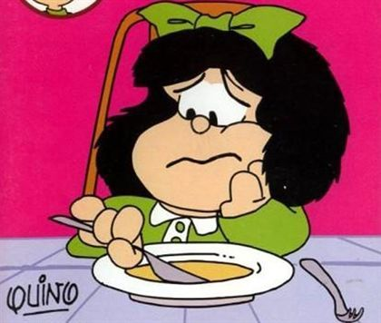

1-LA SOPA DE MAFALTA ESTÁ CALIENTE ¿QUÉ SUCEDERÁ SI LA COLOCA EN EL FREEZER AL CABO DE UNAS HORAS?

………………………………………………………………………………………………………………………………………………….

Y SI LA QUIERE VOLVER A TOMAR… ¿QUÉ DEBE HACER?

………………………………………………………………………………………………………………………………………………….

2-AL AGUA EN LA NATURALEZA LA PODEMOS ENCONTRAR EN LOS TRES ESTADOS LÍQUIDO, SÓLIDO Y GASEOSO. NO TE OLVIDES :EL AGUA ES UN MATERIAL LÍQUIDO PERO SUFRE CAMBIOS.

TE DEJO UNAS IMÁGENES MIRALAS BIEN Y ESCRIBÍ AL LADO DE CADA UNA DE ELLAS EN QUÉ ESTADO SE ENCUENTRA.

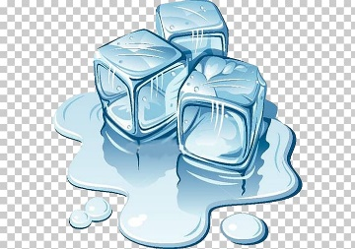 …………………………………..

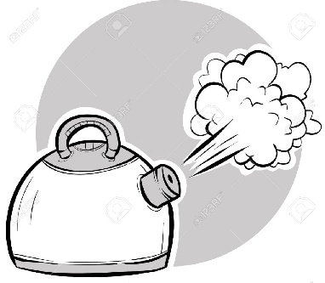 ….…………………………………

 ………………………………………

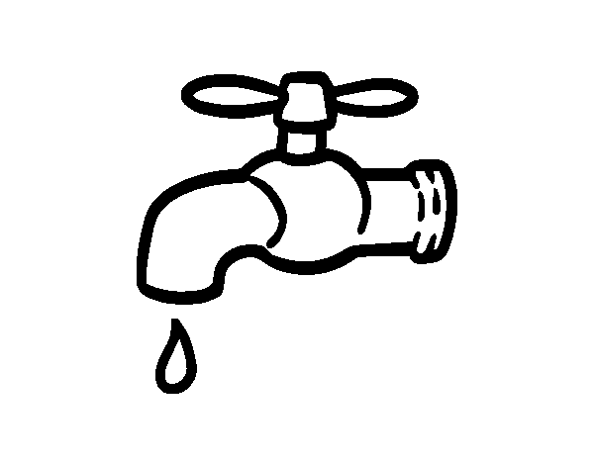 .……………………………………….

 …………………………………………

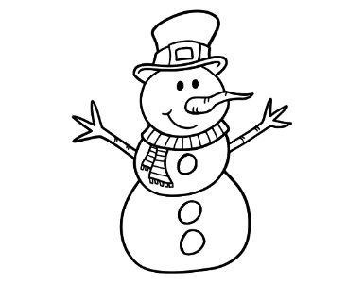 …………………………………………..

 .……………………………………………

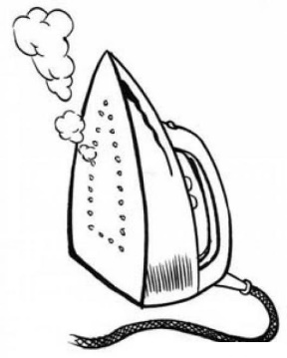 …………………………………………….

 ………………………………………………

3-LEÉ DEL LIBRO LA PÁGINA 158, EXPERIENCIA QUE HIZO DELFI Y RESPONDÉ LAS DOS PREGUNTITAS DEL PUNTO ANARANJADO NADA MÁS. EN LA CARPETA.

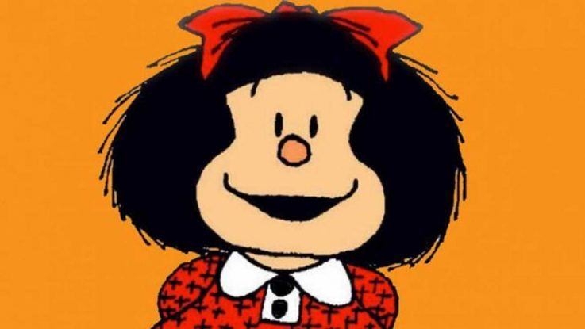 ¡VAMOS A VERNOS MUY PRONTO, DISFRUTÁ DE LAS VACACIONES!

**PRÁCTICAS DEL LENGUAJE:**

**¡CELEBREMOS LA AMISTAD!**

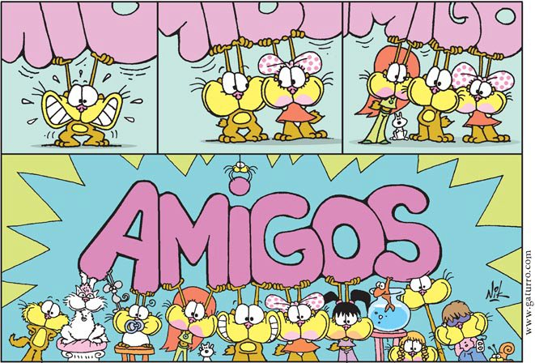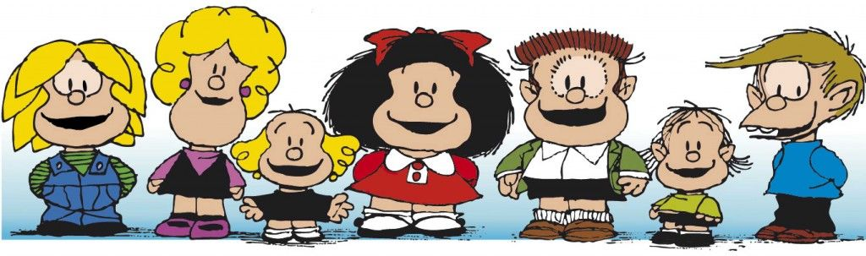

ESTOS SON ALGUNOS DE LOS AMIGOS DE LAS HISTORIETAS QUE ESTUVIMOS TRABAJANDO.

. ¿SABÍAS QUÉ EL 20 DE JULIO SE CELEBRA EL DÍA DEL AMIGO?

. ¿POR QUÉ SE CELEBRA ESE DÍA? PORQUE UN 20 DE JULIO DE 1969, UN HOMBRE PISÓ LA LUNA POR PRIMERA VEZ. POR ESTA RAZÓN ESTA FECHA QUEDÓ COMO UN LOGRO DE TODO EL MUNDO.

1. .SUSANITA Y MAFALDA SON MUY AMIGAS, PERO SON MUY DISTINTAS LAS DOS, SIN EMBARGO SE QUIEREN Y SE DIVIERTEN MUCHO JUNTAS.

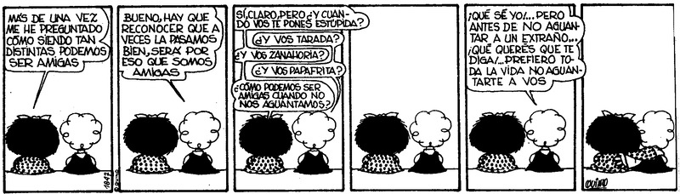

.ME GUSTARÍA QUE ME CONTARAS COMO SE LLAMAN TUS AMIGOS, QUÉ ES LO QUE TIENEN EN COMÚN Y QUÉ NO.

PODÉS HACERLO A TRAVÉS DE DIBUJOS COMO LAS HISTORIETAS.

**¡PREPARANDO UN REGALO MUY ESPECIAL!**

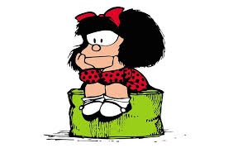

MAFALDA ESTÁ PENSANDO EN REGALARLE ALGO A FELIPE POR EL DÍA DEL AMIGO.

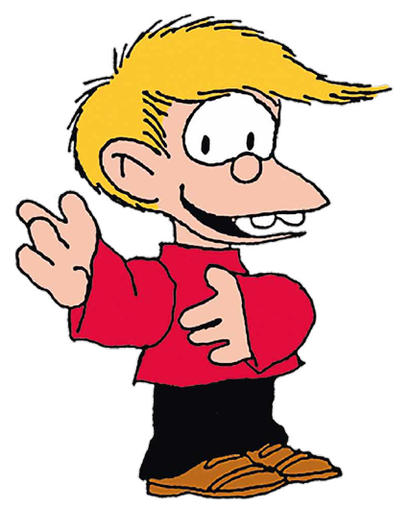 1) A FELIPE LE GUSTAN MUCHO LAS MÁSCARAS DE ASTRONAUTAS ¿QUÉ MATERIALES TENDRÁ QUE UTILIZAR MAFALDA PARA PREPARARLA Y REGALARSELA?

2) ¿Y VOS QUÉ REGALO PREPARARÍAS PARA TUS AMIGOS, COMO LO HARÍAS QUÉ MATERIALES UTILIZARÍAS? VALE CUALQUIER OPCIÓN, DEPENDIENDO DE LOS GUSTOS DE TUS AMIGOS. POR EJEMPLO YO TENGO UN AMIGA QUE LE GUSTA MUCHO MI “BUDÍN DE NUEZ”.

**TE DEJO SALUDITOS DE NUESTROS AMIGOS DE AVENTURAS.**

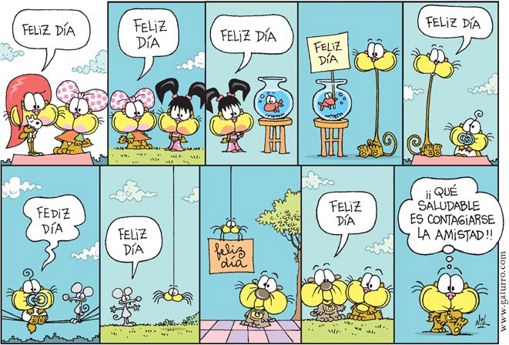

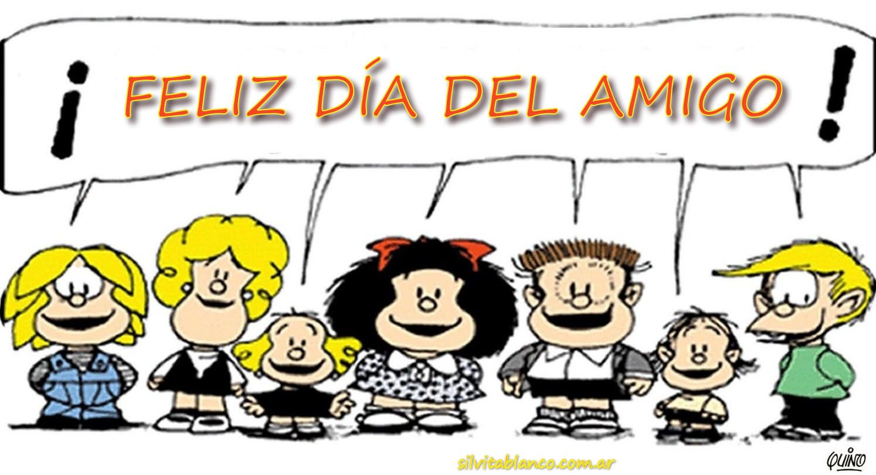

**¡Y UNA RECETA PARA UNA HERMOSA AMISTAD!**

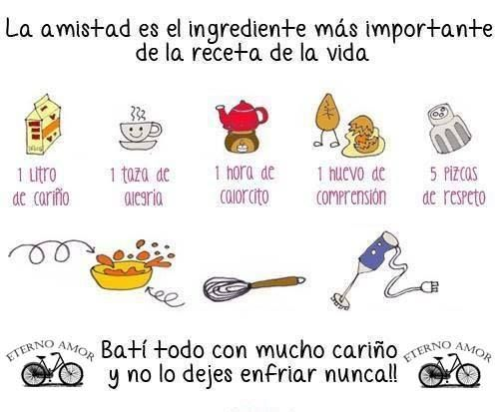

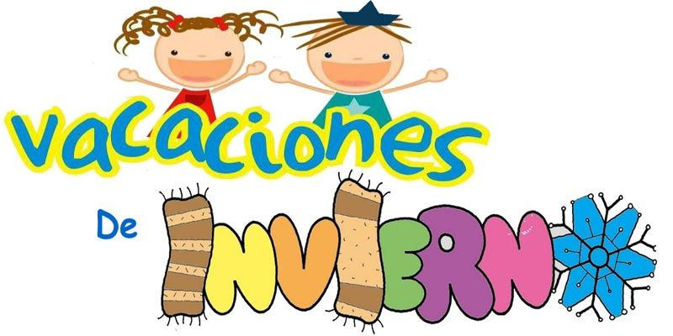

**DÍA DE DESCANSO.**

**TIEMPO DE JUGAR**

**TE ESPERO A LA VUELTA**

**¡TE VOY A EXTRAÑAR!**

MATEMÁTICAS

AMIGOS NUMÉRICOS!!!

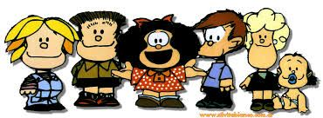

Mafalda y sus amigos están jugando con esta súper sopa de números ¿Te animás ayudarlos?

Deben encontrar:

3 números de 4 cifras que comiencen con 9__________________________________

4 números de 3 cifras que comiencen con 6__________________________________

Encontrar 3 números que comiencen con 2 y escribirlos en letras____________________________________________________________________________________________________________________________________________________________

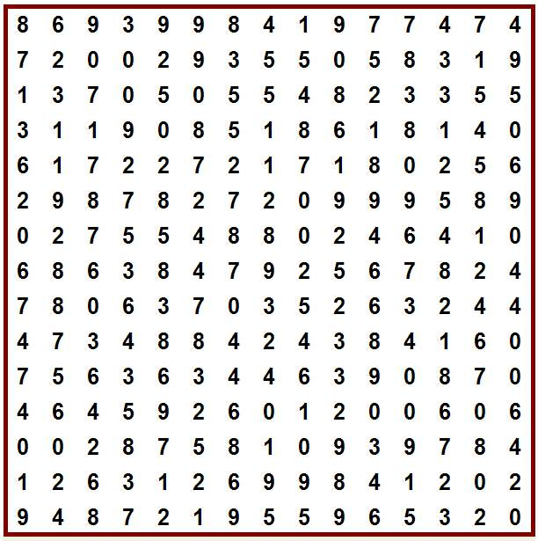

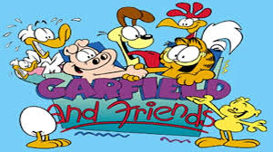

**¡Garfield y sus amigos tienen un mensaje muy especial para vos!**

Averigualo colocando cada letra en el número correspondiente:

A1 B2 C3 D4 E5 F6 G7 H8 I9 J10 K11 L12 LL13 M14 N15 Ñ16 O17 P18 Q19 R20 S21 T22 U23 V24 W25 X26 Y27 Z28.

_6 __5 __12 __9 __3 __5 __21

__24 __1 __3 __1 __3 __9 __17 __15 __5 __21

__12 __17 __21 __19 __23 __5 __20 __5 __14 __17 __21

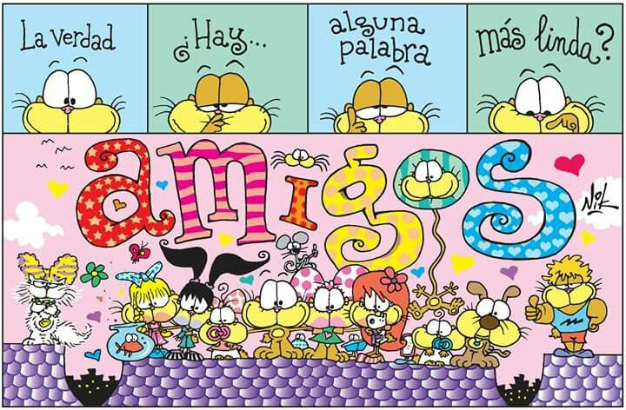

¡La seño te quiere mucho y desea que seas muy feliz en estas vacaciones de invierno, nos vemos mi sol!



